**SAE13 Découverte d’un dispositif de transmission**

**TP encadré 1h30 : Câblage et tests**

**Objectif** : Répondre à un cahier des charges de câblage d’un bâtiment

**Matériel nécessaire :**

Câble info 4Paires S/FTP Cat.7 Euroclasse Dca

Câble souple 4 Paires F/FTP Cat.6A

Panneau de brassage

Connecteurs Femelles RJ45 Cat.6A

Connecteur RJ45 Males pour câble souple

Pinces coupantes

Testeur, contrôleur de lien CâbleMaster 200

**Cahier des Charges**

On souhaite réaliser une couverture Wifi des salles C100-C101-C102.

Il vous faudra placer **un point d’accès Wifi** (AP) en salle **C100** afin d’assurer la meilleure couverture possible.

Cet AP diffusera simultanément un réseau Wifi en 802.11a (5GHz) ainsi qu’en 802.11g (2,4GHz).

Un contrôleur Wifi **Cisco Wireless Contrôler WLC 5500 est présent en C102** ou les AP seront connectés.

Ce contrôleur assure la diffusion sur les AP Cisco des différents réseaux Wifi, il gère l’authentification des clients, les puissances d’émission, les canaux.

Il peut aussi filtrer les accès vers Internet des différents clients Wifi.

L’alimentation électrique des AP est fournie via le switch PoE sur lequel elles doivent être connectées en C102.

Le contrôleur a été configuré par le client.

4 câbles sont tirés dans les goulottes entre la salle C100 et C102. Ceux-ci arrivent à chacune de leur extrémité dans une baie 19’’ qu’il faudra équiper d’un panneau de brassage.

Baie 19’’

Contrôleur Wifi

Panneau de brassage

Baie 19’’

Panneau de brassage

4 câbles 4 paires S/FTP

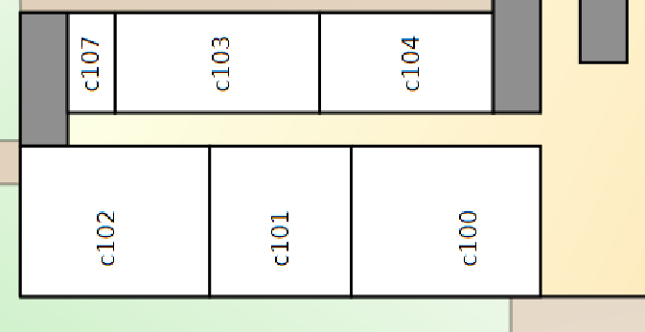

AP Cisco

**Baie salle C100**

**Baie salle C102**

Contrôleur

Wifi Cisco

Panneau de Brassage

Panneau de Brassage

Câble 4 paires S/FTP

**Travail à effectuer pour un groupe d’étudiant :**

- Câblez un noyau RJ45 sur le panneau de brassage en **salle C100 et C102.**

- Testez la connexion avec le CâbleMaster 200 ou le testeur VDVII.

- Réalisez un câble RJ45 souple pour relier l’AP de la C100 au panneau de brassage (C100) – longueur 2m .

- Testez les câbles avec le CâbleMaster 200 ou le testeur VDVII.

L’ensemble de la connectique réalisée doit être validée par l’enseignant.

- Si les câbles sont fonctionnels, connectez votre AP et testez votre réseau Wifi. ( Il y a deux SSID, un pour la norme 802.11a et l’autre pour la norme 802.11g)

Une fois ce travail effectué, rangez vos bornes et câbles dans l’armoire de stockage prévu pour la SAE13 en salle C100.